**Korean Red Ginseng Extract**

**(POM TI174657061)**

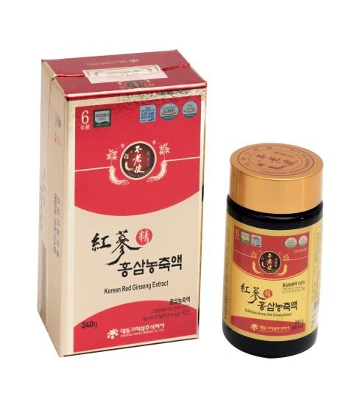

**Korean Red Ginseng Extract :**

Dengan komposisi Korean Red Ginseng Extract 100% tanpa campuran bahan lain dan memiliki Zat Aktif (Ginsenoside)

yang penting di dalam ginseng merah, yaitu Rg1 + Rb1 + Rg3

= 4mg/g. merupakan Extract Ginseng Standar yang dapat

Membantu menjaga daya tahan tubuh.

**Packaging :**

120g, 240g/Bottle per Box

**Komposisi :**

Korean Red Ginseng Extract 100 %

**Cara pemakaian :**

Konsumsi 2-3 kali dalam sehari, 1 sendok untuk satu kali konsumsi sekitar 1 Gram, campurkan dengan air hangat dan aduk dengan rata.